

Súťaže pravidlá
Slovenské zručnosti - Mladí Mechatronika

1. Všeobecné ustanovenia
Typ súťaže : Vedomostná a praktická súťaž v​ odbor mechatronika​
Kategórie : Súťaž dvojčlenných tímov
Miesto : STU Bratislava s sídlo v Trnave , Fakulta materiálov Veda a technika , Ústav aplikovanej​ Informatika , automatizácia a mechatronika
Dátum : 23. až 24. 4. 2024
Organizátor : FESTO spol. s ro, ŠIOV
Súťaž Réžia : Tomáš Horák
Členovia​​ hodnotenie výbor : Predseda : Ing. Milan Daňo
Odborný garant : doc. Do funkcie sa zapojil Ing. Michal Kopček, PhD.
pridal sa ten pozícia . Porotca : doc. Do funkcie sa zapojil Ing. Martin Juhás, PhD.
pridal sa ten pozícia . Porotca : Ing. Martin Bartoň , PhD.
II. Technické ustanovenia
Súťaž podmienky :
Tímy vôľa vstúpiť ten súťaž podľa​​ rozvrh . Predtým začínajúci ten úlohy , oni vôľa vybrať či oni chcete súťažiť v slovenčine alebo angličtine . výber dokončenia​ ten úloha v angličtine je navyše výhodné z hľadiska bodov . Podľa​​​ úloha úloha , tím bude​ práca všetky​​ orgány že vôľa byť potrebný pre ten daný úloha . Jednotlivec časti​​ úlohy sa bodujú . Účastníci práca iba v​ určený oblasť . Oni musí nahlásiť akékoľvek odchod z​ oblasť vopred do​​ supervízor . Počas ten súťaž , to je zakázané používať mobilné telefóny a iné​ elektronický zariadenia ktoré nie sú priamo nevyhnutné pre riešenie ten úlohy .
Ten/Tá/To časový limit pre dokončenie ten celý úloha je 120 minút .​ prvých 10 minút . oni môže konzultovať ten riešenie s ich spoločník . Ten/tá/to konzultácia je iba verbálne , t . j . to je nie povolené používať počítač , písať​​ riad alebo čokoľvek mechanické komponenty .
Po dokončenie ten úloha , tím bude​ súčasný jeho riešenie pre​ hodnotenie výbor vo zvolenom jazyku .​​ výbor vôľa potom hodnotiť ten daný riešenie .
Hodnotenie :
Maximálny počet bodov​​ za ktoré môže tím získať ten technická časť je 100. Počas ten technické hodnotenie tam je tiež tzv . pravidlá odbornej praxe (​ pre ten výber montáže príslušenstva​​ komponenty ) . pravidlá pre odbornú prax môže byť nájdený ako​ dodatok k​ súťaž návrhy . V prípad riešenia​ ten výber v angličtine , dodatočné hodnota bodov​ je maximálne 10, zatiaľ čo ten hodnotenie výbor vôľa ocenenie ten hodnota bodov​ od 0 do 10 podľa úrovne anglického jazyka odbornosť​​ súperiaci tím . Tím s ten najvyšší počet bodov​ stáva sa ten víťaz .
Vybavenie pre riešenie ten úloha :
Všetky komponenty ( okrem potrebné nástroje ) pre riešenie ten úloha ako sú pohony , senzory , ventily , PLC (SIEMENS S7), PC atď . byť poskytované​​ organizátor .
Vlastné účastníkov​ nástroje a príslušenstvo :
Tím bude​ priniesť ich vlastný nástroje v minimálnom zložení : sada šesťuholníkových kľúče ( imbusové ), sada vidlicových kľúčov , sada elektrikárskych kľúčov skrutkovače , náradie pre odstraňovanie hrubší a tenší izolácia z vodiče ( odstraňovanie izolácie kliešte ), krimpovacie kliešte pre koncové objímky a malé drôt rezačky .
Ten/Tá/To súťažný tím môže poskytnúť jeho vlastný PLC a PC pre jeho programovanie . Jeden PLC je požadované pre každý stanica . Tá súťaž vôľa vziať miesto na dvoch stanice ( dve Vyžadujú sa PLC ) . Každý vlastný PLC musí byť pripojiteľné k​ stanica pomocou dva konektory SYSLINK a musia mať aspoň 16 digitálnych​ vstupy a 16 digitálnych výstupy (8 vstupov a 8 výstupov na konektor ) . celý stanica je tiež napájané 24 V jednosmerným prúdom cez pripojenie SYSLINK !​​ súťažný tím je zodpovedný pre ten správne prepojenie vstupov , výstupov a medzi nimi ten vlastný PLC a stanica ( konektor SYSLINK ). Ľubovoľná porucha​​ vlastné pripojenie PLC vôľa byť hodnotené ako​ chyba pri riešení ten úloha a žiadne opravy vzťahuje sa na to ! Konektor SYSLINK pripojenie je na​ posledný stránka .
Všetko potrebné na zvládnutie ten úloha :
základné vlastnosti pneumatických​ pohony základné vlastnosti pneumatických a elektropneumatických​ ventily ventil batérie , dizajn, funkcia , pripojenie vákuum , jeho vlastnosti , výroba a distribúcia, konečná pozícia senzory , funkcia , nastavenie , signál spracovanie vákuum senzory , dizajn, pripojenie , signál spracovanie optický senzory , dizajn, pripojenie , signál spracovanie programovania a konfigurácie PLC (S7)
logický funkcie a ich riešenie v programe elektrotechnika​ inžinierstvo ( obvody 24 V DC )

Program – Harmonogram :
Ten/Tá/To súťaž vôľa vziať miesto podľa programu , ktorý zostavila ŠIOV.
IV. Záverečné Ustanovenia
Ten/Tá/To organizátori rezerva ten právo zmeniť​ návrhy ak ten prúd situácia vyžaduje to .
Pripojenie konektorov SYSLINK
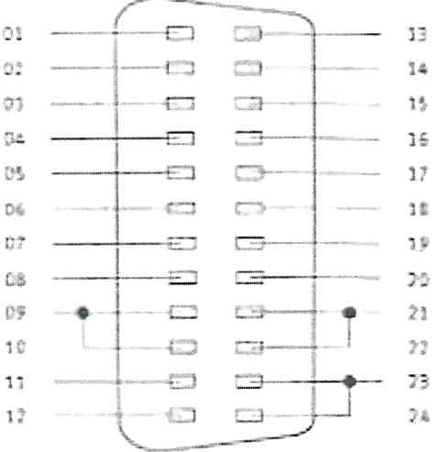

PIN kód | Signál PLC
1 | Výstup O
2 | Výstup 1
3 | Výstup 2
4 | Výstup 3
s | Výstup 4
6 | Výstup S
7 | Výstup 6
8 | Výstup 7
9 | + 24 VOC
10 | + 24 VOC
11 | ovoc
12 | ovoc
13 | Záznam O
4 | Záznam 1
15 | Záznam 2
16 | Záznam 3
17 | Záznam 4
18 rokov | Vstup S
19 | Záznam 6
20 | Záznam 7
21 | + 24 VOC
22 | + 24 VOC
23 | ovoc
24 | ovoc

